Музыкальный зал
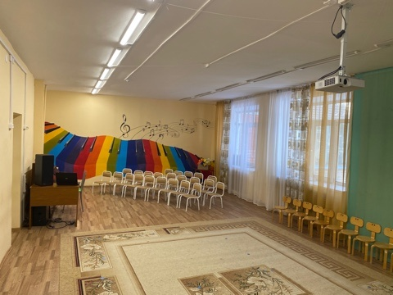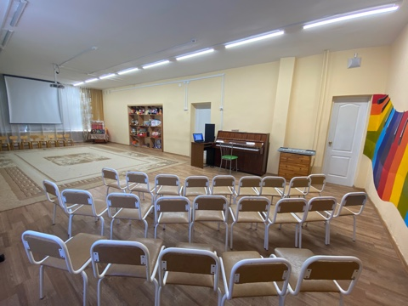

Площадь помещения – 75 кв.м.

Функциональное использование - для организации образовательной деятельности в процессе организации различных видов детской деятельности (игровой, коммуникативной, познавательно-исследовательской, продуктивной, музыкально-художественной), для проведения праздников и развлечений.

Оборудование музыкального зала: фортепиано - 1 шт., музыкальный центр - 1шт., мультимедиа – 1шт., ноутбук – 1шт., экран – 1шт., стульчики детские - 35 шт., стульчики кожаные – 41 шт., сундучок – 1 шт., столик журнальный «Хохлома» - 1 шт., журнальный столик – 1 шт., ковер – 1 шт., светильники – 16 шт., огнетушитель – 1шт., проектор – 1 шт.

Музыкальные инструменты
Ударные: барабан большой – 1шт., колокольчики – 20 шт., колотушка – 1 шт., ксилофон детский – 1 шт., металлофон – 3 шт., маракасы большие – 2 шт., марракасы маленькие – 10 шт., ложки деревянные – 26шт., погремушки пластик – 20 шт., треугольник средний – 1 шт, треугольник большой – 1 шт.
Духовые: дудка пластиковая – 1 шт., гармоника – 1 шт.
Струнные: гитара – 1 шт., гусли – 1 шт.
Атрибуты к музыкально-ритмическим упражнениям: бабочки – 8 шт., ромашки на запястье – 20 шт., колечки для снежинок – 16шт. звёзды на палочках – 24 шт., зонтики – 3шт., осенние листья большие –50 шт., осенние листья на палочках –22 шт., платочки – 25 шт., султанчики – 6 шт., цветы весенние – 100 шт., балалайки плоскостные (4 шт.)
Наглядно-дидактический материал: портреты русских , зарубежных композиторов, иллюстрации музыкальных инструментов, симфонического оркестра.
CD диски: «Жырлап-биеп уйныйбыз» CD 1,2,3,4,5, «Туган телдэ сойлэшэбез» 2-3, 3-4, 4-5 яшь «Балалар бакчасында эдэп-эхлак тэрбиясе», «Танцы народов поволжья», «Шома бас».
Дидактический материал для проведения занятий: куклы в национальных костюмах народов Поволжья, мягкие игрушки.

